
เรื่อง การคัดลายมือคำในมาตรา เกย
ได้_______คะแนน
คะแนนเต็ม ๑๐ คะแนน
ให้นักเรียนคัดคำต่อไปนี้ด้วยตัวบรรจงเต็มบรรทัด
ให้สวยงาม คำละ ๒ ครั้ง
๑. ค้าขาย
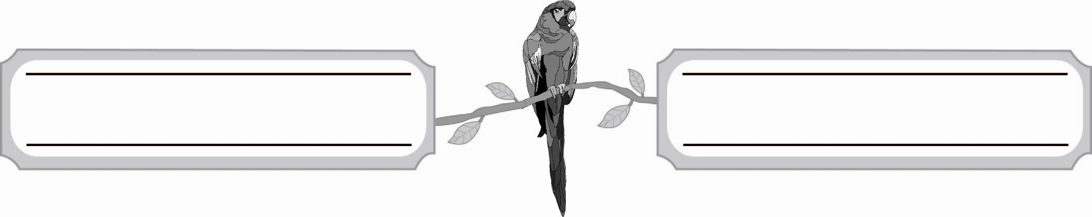
๒. ช่วยเหลือ
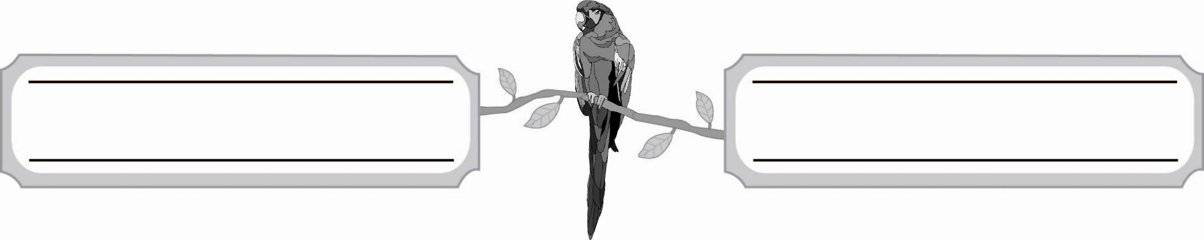
๓. คุ้นเคย
๔. ฟุ่มเฟือย
วันที่..............เดือน........................พ.ศ. ..............
ชื่อ...........................................................................ชั้น.............เลขที่.............


ใบงานที่ ๑๑

